**Dizajn Softuerik**

**Anetaret:**

**Shpat Vata**

**Diamant Elezi**

**Diellza Xhuka**

**4.3.Detailed Design Document**

**4.4.Mid-Level Design Modules**

**4.5Dekompozimi i Shtresës së Rolet Dhe Menaxhimi**

*Rolet dhe Menaxhimi* - janë shtuar shërbimet e domosdoshme (me ngjyrë të gjelbert) të cilat mund të navigohen nga ana e përdoruesve, duke filluar nga introduction se si punon sistemi,clouds per qasje me te lehte te dokumenteve qe kane punuar me heret,dhe navigimin e designeve.

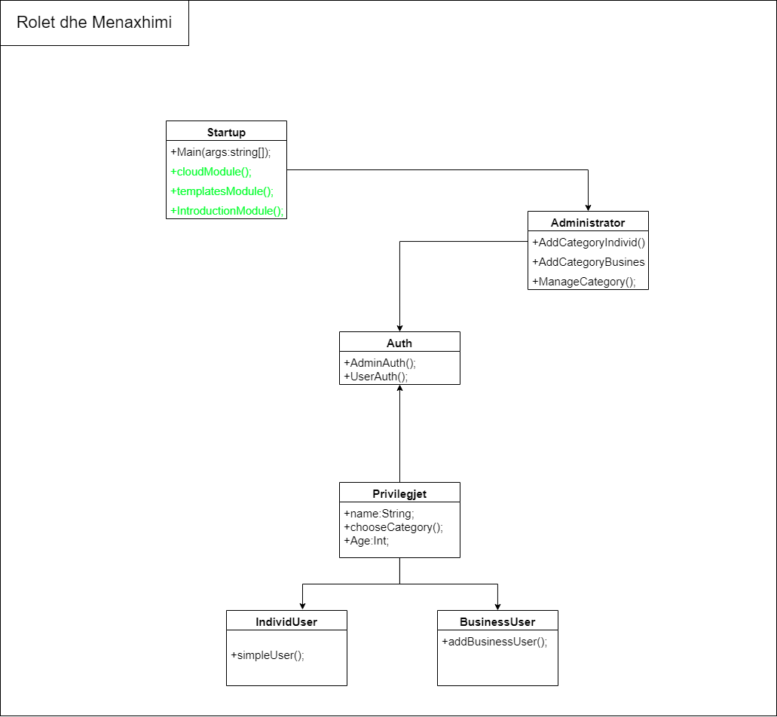

**7.1.1 Rolet Dhe Menaxhimi Layer Module Interface Specification**

|  |  |  |
| --- | --- | --- |
| Cloud Module | *Sintaksa:* | cloudModule(); |
| *Pre:* | none |
| *Post:* | Useri navigohet në modulin cloud |
| Templates Module | *Sintaksa:* | templatesDesignModule(); |
| *Pre:* | none |
| *Post:* | Useri navigohet në modulin Templates |
| Introduction Module | *Sintaksa:* | introductionDemo(); |
| *Pre:* | none |
| *Post:* | Useri navigohet ne modulin Introduction |

**4.8. Dekompozimi i Shtresës së Perpunimi i Permbajtjes**

*Perpunimi i Permbajtjes-*jane shtuar komponentet si Language dhe komponentet e tjera si domain,nature of output.Komponente ndihmuese dhe detajuese per procesimin e dokumentit ne menyre funksionale

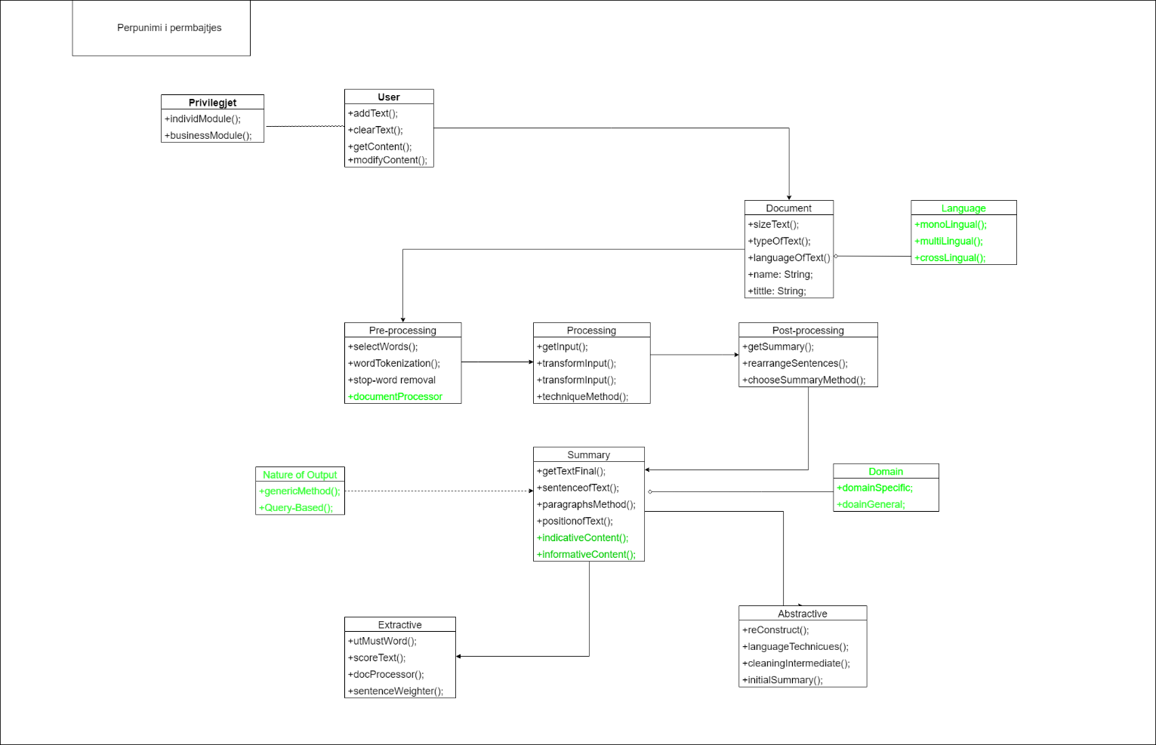

**4.9.Përgjegjësitë e Shtresës së Perpunimi i Permbajtjes**

|  |  |
| --- | --- |
| Moduli | Përgjegjësitë |
| Language | Modul perberes per dokumentin qe hin per identifikimin e atij dokumenti per ta pranuar ne gjuhen qe posedon,qellimi i ketij moduli eshte qe dokumenti i futur ne shume gjuhe te prodhohet ne shume gjuhe. |
| Nature of Output | Modul qe i nvaret nga summary qe tregon natyren e prodhimit te outputit |
| Domain | Modul i cili perben summary qe tregon permbledhjen e fushave te ndryshme te zonave dhe cilat i pranon |

**5.0. Perpunimi i Permbajtjes Layer Module Interface Specification**

|  |  |  |
| --- | --- | --- |
| Gjuha ne dokument | *Sintaksa:* | setMonoLingual();  setMultiLingual();  setCrossLingual(); |
| *Pre:* | none |
| *Post:* | Metod me gjuhe perkatese te saj. |
| Document Processor | *Sintaksa:* | documentProcessor(); |
| *Pre:* | none |
| *Post:* | Metod qe ka detyr te heq gjerat jo-tekstuale nga identifikim i dokumentit |
| Generic Metoda | *Sintaksa:* | genericMethod(); |
| *Pre:* | none |
| *Post:* | Gjeneron tekstin nga ana kritike |
| Query Based | *Sintaksa:* | queryBasedMethod(); |
| *Pre:* | none |
| *Post:* | Identifikon llojet e njejta te dokumenteve |
| Indicative Content | *Sintaksa:* | indicativeNature(); |
| *Pre:* | none |
| *Post:* | Perfaqeson temen e permbledhjes,me njohuri te pergjithshme,ku ndihmon perdoruesin se per cfare teme flitet ne dokument ne njohuri te pergjithshme me 8%-10% te dokumentit |
| Informative Content | *Sintaksa:* | informativeMethod(); |
| *Pre:* | none |
| *Post:* | Metod informative qe jep informatat 20%-30% unike ,koncepte jetike te dokumentit kryesor |
| Domain Specific | *Sintaksa:* | getDomainSpecific; |
| *Pre:* | none |
| *Post:* | Dokumente te njohura ligjerisht,dokumente mjeksore etj |
| Domain General | *Sintaksa:* | getDomainGeneral; |
| *Pre:* | none |
| *Post:* | Dokumente te fushave te ndryshme |

**Perpunimi i Permbajtjes Layer Module Design Rationale**

Moduli si Language ,te cilen e permban dokumenti per te identifikuar sistemi per llojin e dokumentit te akseptuar ne sistem,komponenti si Domain e permban Summary me qellim qe te kete llojin e fushave per perpunimin final, ,nature of output eshte e nvarur summary qe tregon nature te outputit te cilin eshte prodhuar.Keto module apo komponent jane shtuar qe te perpunimi i teksteve qe mund te jete i prodhuar ne shume gjuhe ,te mos diferencohet gjuha nga outputi,t’i heq te gjitha jo-permbajtjet tekstuale,qe sistemi te permbaje keto funksionalitete qe perdoruesi ta kete me te lehte dhe me te pershtatshem per tematiken dhe permbajtjen qe do marr nga summarize.

**5.1 Dekompozimi i Shtresës së Sherbimet dhe Shfrytezimi**

*Sherbimet dhe Shfrytezimi-*komponenteve iu eshte shtuar edhe Profile,komponent i rendesishem per informatat,editimet dhe projekteve qe permban useri.

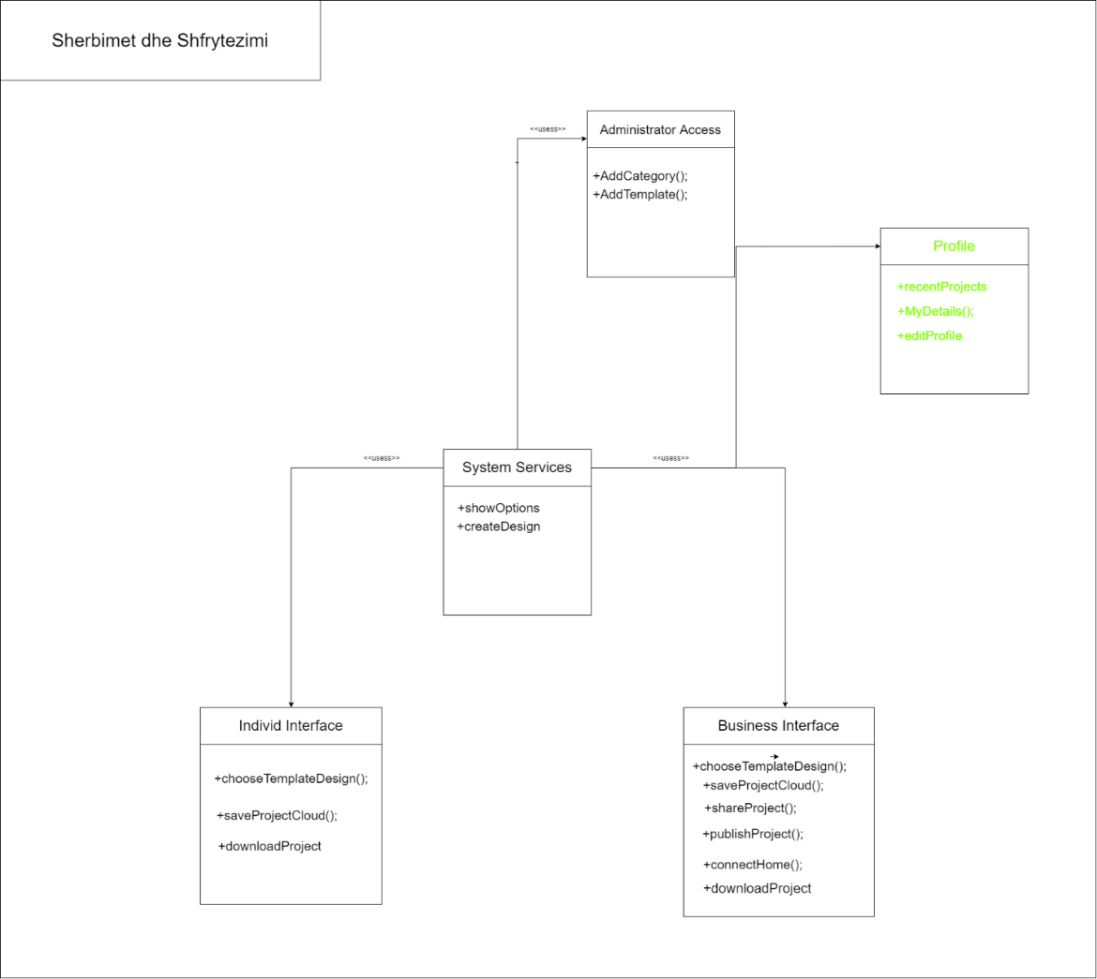

**5.2.Përgjegjësitë e Shtresës së Sherbimet dhe Shfrytezimi**

|  |  |
| --- | --- |
| Moduli | Përgjegjësitë |
| Profile | Ndihmon perdoruesin te ket informata rreth historikut te tij |

**5.3. Perpunimi i Permbajtjes Layer Module Interface Specification**

|  |  |  |
| --- | --- | --- |
| Recent Projects | *Sintaksa:* | getProjectsSaved |
| *Pre:* | Projektet duhet te jene te ruajtura ne cloud |
| *Post:* | Shfaqen projektet e perdorura me pare te listuara ne ‘Recents’ |
| My details | *Sintaksa:* | infoUser(); |
| *Pre:* | Useri duhet ta kete krijuar llogarin dhe kategorine e tij |
| *Post:* | Shfaq detajet dhe informatat rreth userit |
| Edit Profil | *Sintaksa:* | editProfile(); |
| *Pre:* | Useri duhet ta kete krijuar llogarin dhe kategorine e tij |
| *Post:* | Shfaq mundesin per ndryshime te profilit. |

**5.1.Moduli Confirmation Services-Design Rationale**

Moduli shtesë i këtij sistemi është Confirmation Service, këtu është synuar që të bëhet një mënyrë më esenciale dhe e pavarur.Qëllimi i shtimit të këtij moduli është një modul i vecant ku me anë të punës së tij arrihet që të bëhet konfirmimi i kërkesave nga studentët dhe professorët.  
Në këtë mënyrë është parashikuar që në këtë sistem të jetë i lehtë dizajnimi dhe implementimi i kërkesave të përdoruesve të Lojës së Kuizit.

**5.2.** **Rolet dhe Menaxhimi Layer Behavior**

Në figurat e mëposhtme si Activity Diagram dhe Sequence diagram është paraqitur së pari Activity diagram i cili përshkruan si Perdoruesi kycet në Login ,zgjedh privilegjin e tij ne regjister me kategorine perkatese,pranon konfirmimin dhe pranohet ne sistem

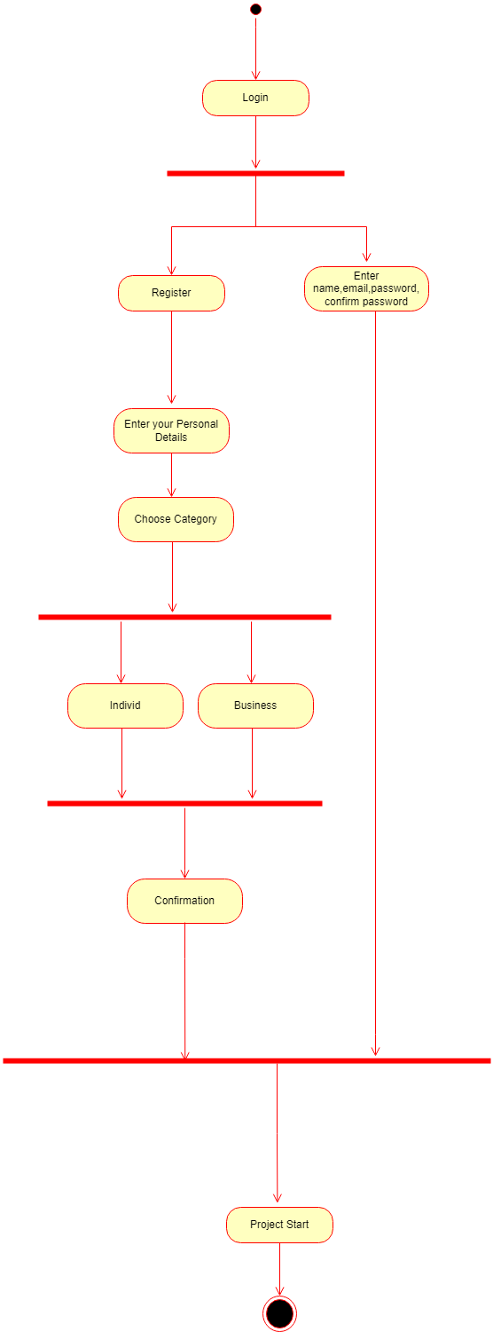

**Sequence Diagram**

Në Sequence Diagram është paraqitur roli i Userit dhe ndërveprimi i tijë me Login,Register dhe DataBase.Së pari Useri nese deshiron te regjistrohet ne sistemi ku me Usernamen , Email dhe Password të tijë ai kycet pra me Login Formen që gjendet në Login Page.  
Dhe nëse sitemi i Summarize e dërgon requestin në databazë dhe ajo verifikohet se a është e ngjajshme atëhere i lejohet kycja në sistem Userit.  
Useri pasi te kete perfunduar login me sukses mund te kete akses ne Home page te projektet dhe sistemi kthen me Create New Projects,pastaj fillon startimi projektit qe fillon te procedohet ne Database.

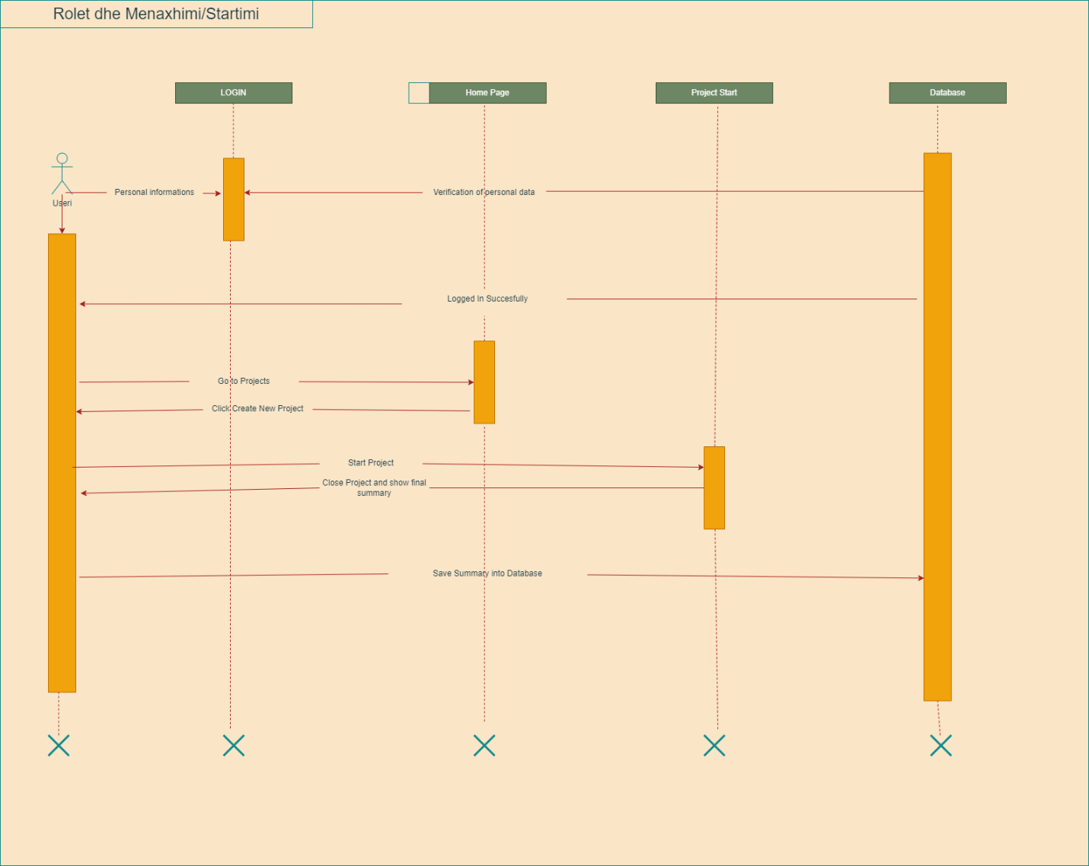

**Activity Diagram**

Në këtë rast të Activity Diagram është paraqitur menyra e kyqjes se user-business qe eshte si rast i perdorumit pasi ka pranuar kyqjen ne sistem dhe fillon me hapat si Home Page,duke startuar projektin me input text/paste dhe mundesit e shfaqura si Clear(qe kthen ne gjendjen paraprake) dhe Summarize qe rezulton me output tekstin dhe sherbimet e sistemit te cilat jane vijuara si me poshte(Download,Publish,Change,Save as,Share).

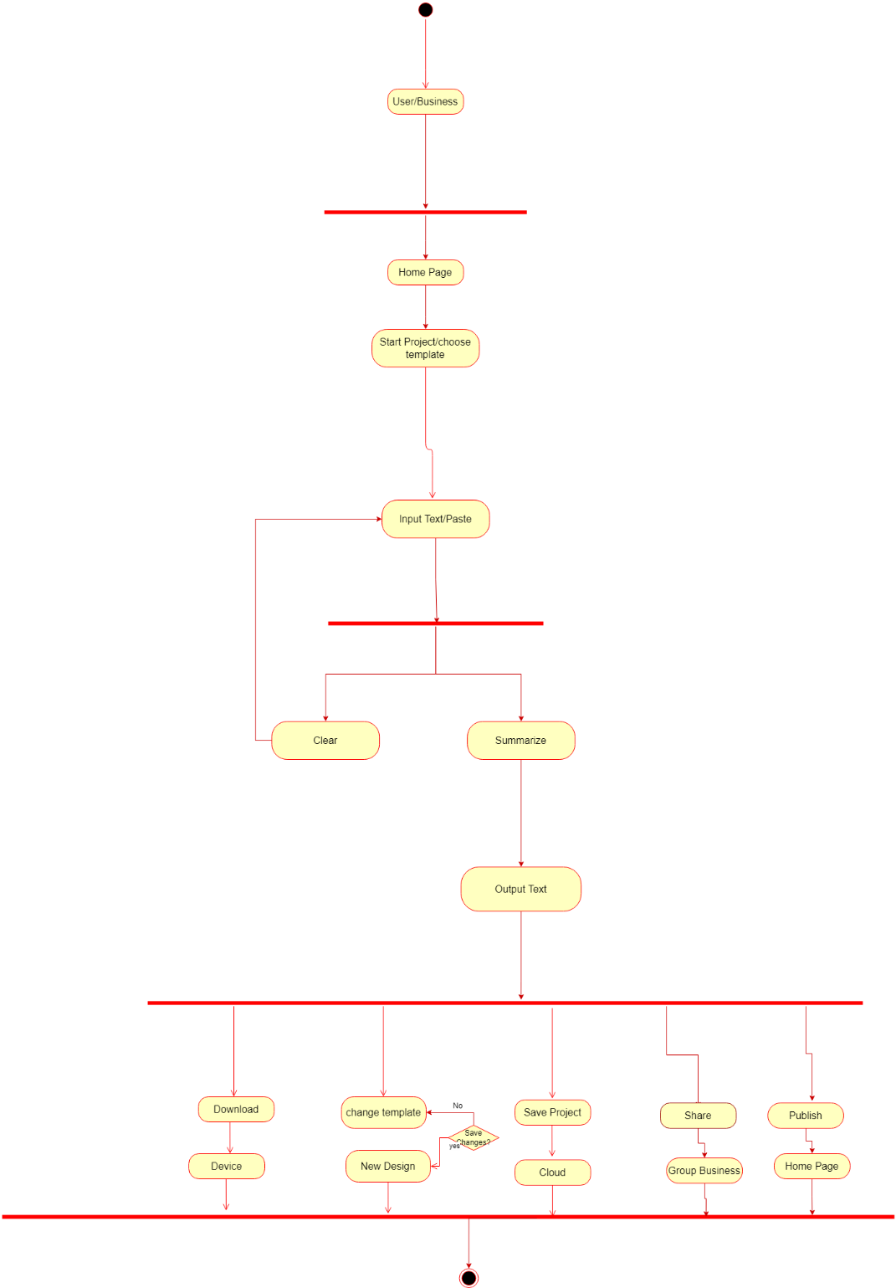

**Sequence Diagram**

Në këtë Sequence Diagram është paraqitur procesi i home Page,krijimi i projektit te rij dhe fillimi i instertimit te input text ,qe tregon sistemi se ku duhet te inportuar teksti,pastaj fillon startimi i summarize dhe qe dergon ne output qe ka opsion nder to downloadimin e projektit ne Device,ne rastin e outputit kerkohet dizajni per ndryshim nga sistemi dhe zgjedhet dizajni nga perdoruesi ku me pas mund te ruhet projekti ne kete rast ne Cloud ,dhe qe ne output eshte procesuar edhe per publikimin ne Home page dhe ruajtjen e atij projektit ne databaze.

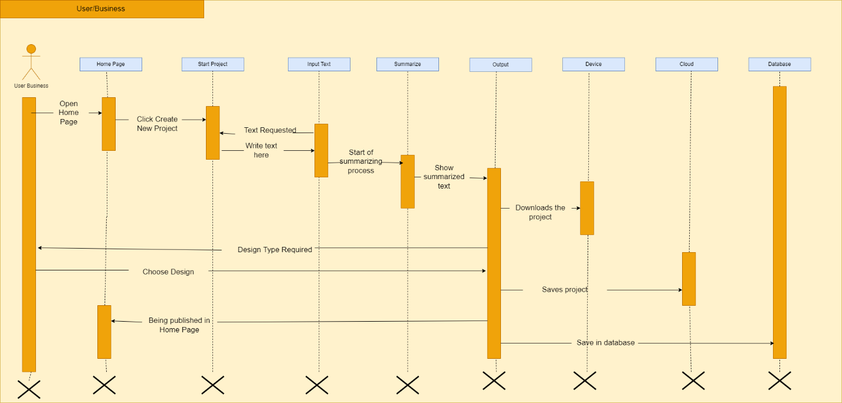

**5.3.Mapping Between Models**

**Tabela e mëposhtme tregon relations në mes të Moduleve dhe përbërëseve të tyre, ku Modulet në rreshta përdorin klasat në kolona.**

|  |  |  |
| --- | --- | --- |
|  | Game_Quizes | Game_Quiz_  Services |
| Game_Quizes |  | Professor_Services  Administrator_Services  Student_Services  Confirmation_Services  Quiz |
| Game_Quiz_  Services | Professor Administrator Rule Schedule |  |